|  |  |  |  |
| --- | --- | --- | --- |
| Nome | Matheus Almeida de Assis | Data | 19/09/2018 |

**Teórico: Conhecimentos Gerais**

Instruções: Identifique-se neste teste através do Nome e Data. Responda a caneta ou lápis, as questões a seguir de 1 a 4. O verso da folha pode ser utilizado para escrever as funções. Bom teste!

1. Nos arquivos fontes de um programa elaborado na linguagem Delphi, que tipo de informação fica contida nos arquivos com a extensão “.pas”?

No arquivo .pas está contido as procedures, funcitons, classes, interfaces e etc.

1. Nestes mesmos fontes, que tipo de informação fica contida nos arquivos com extensão “.dfm”?

No arquivo .dfm está contido o design do formulário seus componentes e devidas propriedades.

1. Dada a seguinte função em Delphi, onde a mesma receberá 3 valores distintos, escreva o código para que a mesma retorne o maior valor.

function MaiorValor (var1,var2,var3 : integer) : integer;

begin

//Corpo da Função

If (var1 > var2) and (var1>var3) then begin

Result:= var1;

End else if(var2>var1) and (var2>var3) then begin

Result:= var2;

End else

Result:= var3;

end;

1. Crie um procedimento onde solicite ao usuário 10 números. Guarde esses números em um vetor de inteiros. Após o vetor ser inserido, mostre uma mensagem informando qual é o maior valor e o menor valor. Utilize a seguinte função para solicitar um número ao usuário:

**function LerNumero : inteiro;**  // Função que exibe uma caixa de diálogo para inserir um número.

**Procedure MaiorMenorNumero();**

**Var**

I,maior,menor: integer;

Vet: array of integer;

**Begin**

**For I:= 0 to 9 do begin**

**Setlength(vet,I+1);**

**Vet[i] := lerNumero;**

**If(i=0) then begin**

**Maior:=vet[i];**

**Menor:=vet[i];**

**End;**

**If(vet[i]>maior) then begin**

**Maior:= vet[i];**

**End else if(vet[i]<menor) then begin**

**Menor:=vet[i];**

**End;**

**End;**

**Showmessage(“o maior numero é o:” + inttostr(maior) + “ e o menor numero é o:” +**

**inttostr(menor));**

End;

(Utilize o verso da folha)

**Teórico: Banco de Dados**

Instruções: Dadas as tabelas abaixo, resposta as questões solicitadas:

Tabela: UNID -> Unidades de Medida de Produtos

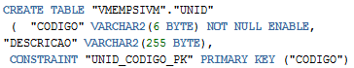

Tabela: ITEMP -> Cadastro dos Produtos

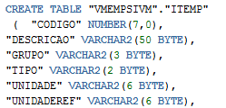

1. Dado o comando SQL abaixo, verifique:

select itemp.codigo,itemp.descricao,unid.descricao

from itemp itens join unid on itemp.unidade = unid.codigo

* 1. Este comando possui erros? Descreva.

**Sim, a tabela itemp possui um alias “itens” e os campos são chamados através do nome da da tela e não pelo alias.**

* 1. O que este comando está retornando?

O código e a descrição do item mais a descrição da unidade relacionada ao item.

* 1. Quais seriam as modificações necessárias para retornar a descrição da Unidade de Referência (campo UNIDADEREF) ?

**select itens.codigo, itens.descricao, unid.descricao, itens.unidaderef**

**from itemp itens join unid on itemp.unidade = unid.codigo**

**Prático Delphi**

Instruções: Utilizando um computador disponível na VM System com Delphi 7 e Firebird instalados, desenvolva os seguintes itens dos processos abaixo:

1. Inicie um novo projeto MDI no Delphi e execute as seguintes ações:
   1. Altere o título da janela para “VM-Teste”.
   2. Atribua ao nome do formulário para “frmPrincipal”.
2. Crie um novo DataModule com o nome de “dmPrincipal” e execute as seguintes ações:
   1. Insira e configure os componentes necessários para efetuar uma conexão com o banco local. Solicite ao avaliador o caminho do banco.
3. Crie um novo formulário e desenvolva um "Cadastro de Pessoa", onde:
   1. A tabela pessoa já esta criada no banco local, conforme imagem.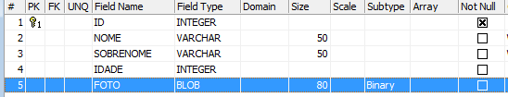
   2. O formulário deve ser similar ao da imagem abaixo.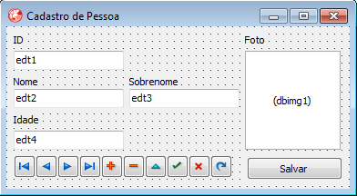
   3. O formulário deve navegar entre os registros existentes, podendo, editar, excluir e incluir um novo registro.
   4. Insira os componentes que julgar necessário para ler, gravar e incluir os registros na tabela PESSOA.